**Secretaría de Desarrollo Social del Gobierno del Estado de Sonora**

**Dirección General Administrativa.**

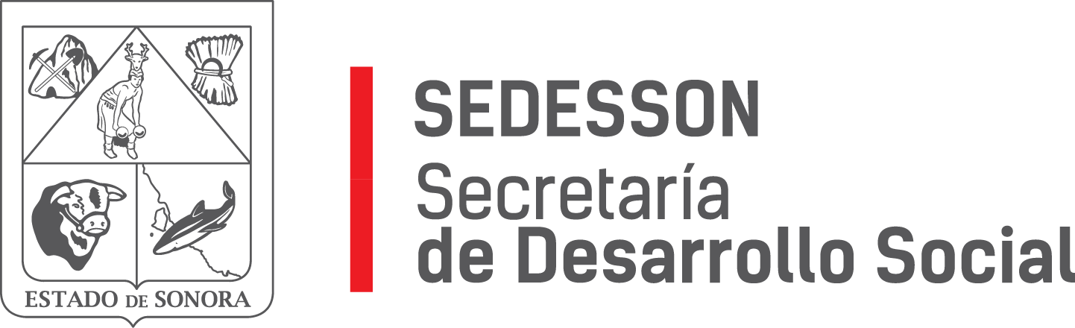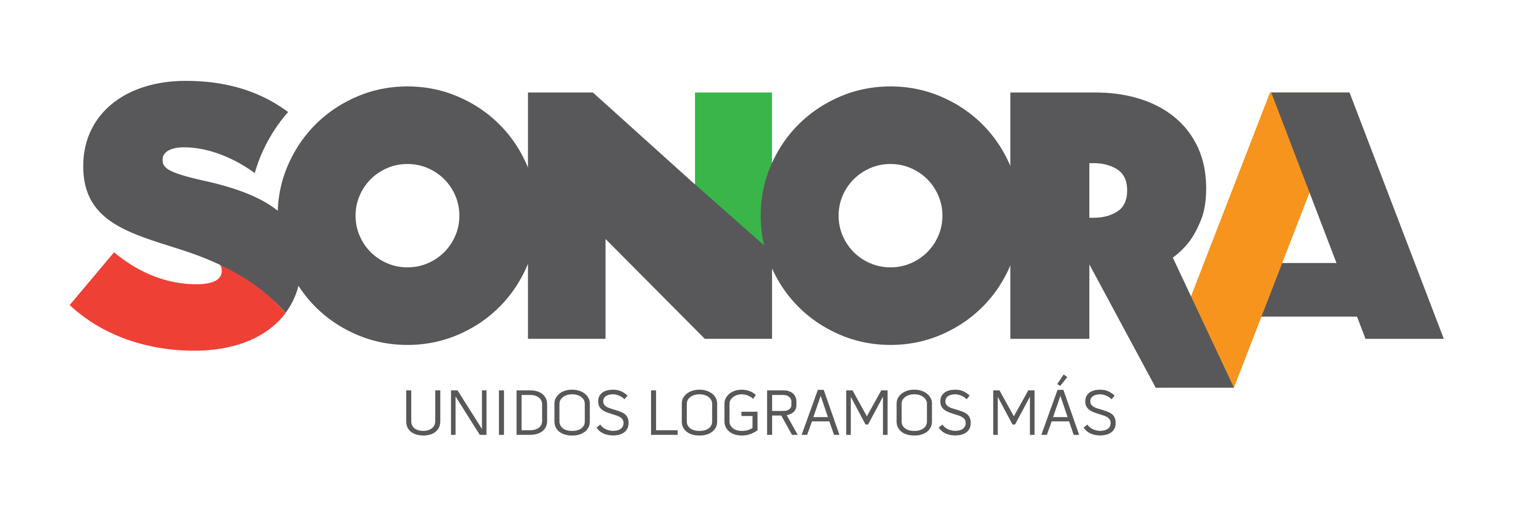

Paseo de Río Sonora Norte No 76, segundo piso, local 301, La Gran Plaza, colonia Proyecto Rio Sonora, C.P. 83200, Teléfono: 01800 507 92 22. Hermosillo, Sonora, México.

**RESPUESTA FOLIO: 00749718.**

En atención a su solicitud presentada vía Plataforma Nacional de Transparencia Sonora, donde solicita información sobre: Cuantos contratos y de qué tipo tienen o tuvieron la Secretaría de Desarrollo Social del 2009 a la fecha con proveedor del herrero den noroeste S.A.P.I. de C.V. o cualquiera de sus filiales, anexando copia certificada de los contratos y facturas de lo que se le pago a dicha empresa.

Se le informa que la Secretaría de Desarrollo Social **no** ha celebrado contratos con la empresa Proveedor del Herrero del Noroeste S.A.P.I. de C.V.

Sin otro particular de momento, estamos a sus apreciables órdenes.